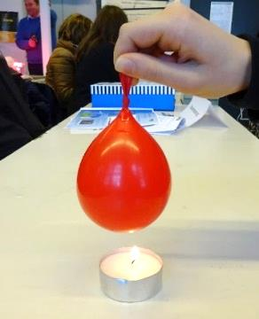

01

Lo que necesitarás
Globo llena de aire
Globo llena de agua
Vela y fósforo

Donde se almacena el calor: océanos como amortigua-dores climáticos
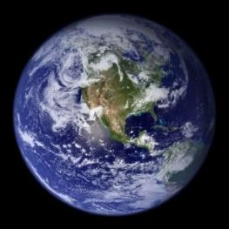

Acerca de esta actividad
Esta actividad demuestra cómo calentar cierto volumen de agua requiere mucha más energía que calentar el mismo volumen de aire.
Nuestra tierra azul, con aproximadamente 71% de su superficie cubierta de agua.

Crédito: NASA

Qué hacer
- Prende la vela.
- Sostén el globo lleno de aire sobre la vela.
- Ahora sostén el globo lleno de agua sobre la vela y espera un tiempo.




Lo que está sucediendo

Sugerencia: lee la Sección 3.2 del Manual del Cambio Climático antes de leer esta explicación.
El agua es un acumulador de calor muy efectivo: cierta masa de agua puede absorber significativamente más energía por aumento de temperatura Kelvin que, por ejemplo, la misma masa de aire. Un kilogramo de agua se calienta en 1 K con un suministro de energía de 4,182 kJ. Por lo tanto, el agua tiene una capacidad calorífica de 4,182 kJ⋅kg⁻¹⋅K⁻¹. El aire y la tierra seca, por otro lado, tienen una capacidad calorífica de aproximadamente 1 kJ⋅kg⁻¹⋅K⁻¹. Solo 1 kJ es suficiente para calentar un kilogramo de estas sustancias en 1 K. Es por esto que el globo lleno de aire explotó: debido a su baja capacidad calorífica, el aire se calienta rápidamente y la energía es absorbida por el plástico. El agua por el contrario con una capacidad calirífica alta, requiere para calentarse mucha más energía que la proveída por la vela, por lo que absorbe toda la energía de la vela manteniendo al plástico intacto.
El efecto invernadero causado por los humanos proporciona energía adicional a la superficie de la Tierra. Afortunadamente, 2/3 de la superficie de la Tierra está cubierta de agua. Debido a su gran capacidad calorífica, esta agua puede absorber una gran cantidad de energía sin aumentar significativamente su temperatura. ¡El calentamiento global se amortigua considerablemente!

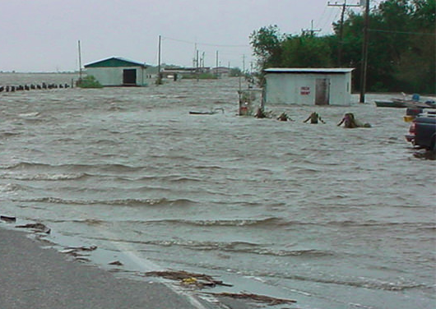
02

Lo que necesitarás
Frasco con tapón y tubo de vidrio
Marcador
Vaso de precipitado
Cubos de hielo

Aumento del nivel mar

Acerca de esta actividad
En esta actividad reproducirás los dos procesos responsables del incremento del nivel del mar: adición de agua/hielo y la expansión térmica.
Efectosdel oleaje alto en una autopista de Lousiana, Estados Unidos. El aumen-to del nivel del mar debido al calentamiento global po-dría causar efectos simila-res.

Crédito: Servicio Nacional Oceánico Estados Unidos

Qué hacer
Experimento 1
- Llena el vaso de precipitado con agua fría y marca el nivel del agua con el marcador.
- Añade un cubo de hielo y marca el nivel del agua de nuevo.
- Espera a que el cubo de hielo se derrita y observa lo que sucede.

Expermiento 2
- Llena el frasco con agua fria y séllalo con el tapón y el tubo de vidrio de modo que el agua que sube al tubo esté a la mitad de altura y no se formen burbujas de aire.
- Marca el nivel del agua en el tubo de vidrio.
- Calienta el agua en el frasco con tus manos y observa el nivel del agua en el tubo.


Lo que está sucediendo
Sugerencia: lee la Sección 5.1 del Manual del Cambio Climático antes de leer esta explicación.
De acuerdo al principio de Arquímedes la fuerza de flotación o empuje que actúa sobre un cuerpo flotante es tan grande como el peso del liquido desplazado por el cuerpo. Recordemos al cubo de hielo que flota parcialmente en el vaso de precipitado, la parte sumergida del cubo desplaza una cantidad de agua cuya masa es igual a la del cubo de hielo entero (sino el cubo se hundiría). Cuando el cubo de hielo se derrite toda su masa se convierte en agua y por lo tanto ocupa el mismo volumen que la parte sumergida del cubo ocupaba. Como resultado ¡el nivel del agua no cambia! En concordancia con lo observado en el Experimento 1.
Es por esta razón que el derretimiento de icebergs NO altera el nivel del mar, solo la adición de agua por el derretimiento de hielo continental (como los glaciares y las capas de hielo) lo hacen.
Por otro lado, según el modelo de partículas la temperatura de un cuerpo es una medida de la energía cinética media de sus partículas. Cuando el agua se calienta la energía cinética media de las moléculas que la componen aumenta y en promedio la separación entre sus moléculas crece, por lo que su densiad aumenta. Esto concuerda con lo observado en el Experimento 2: si la densidad del agua aumenta al ser calentada, su volumen también lo hará y veremos un aumento en el nivel del agua en el tubo.

03

Lo que necesitarás
Fuente de luz
Panel solar con voltímetro
Globo

Radiación solar y las zonas climáticas de la Tierra
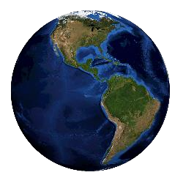

Acerca de esta actividad
Representación de la inclina-ción de la tierra respecto a los rayos del sol.
En esta actividad verás cómo el ángulo de incidencia de la radiación solar crea zonas climáticas en la tierra.

Qué hacer
- Toma el panel solar con el voltímetro. La lectura del voltímetro indica la cantidad de luz incidente sobre alguna parte de la superficie de la Tierra. La fuente de luz representa el Sol.
- Prende la fuente de luz y sostén la parte sensible a la luz del panel solar a unos 5 cm de la fuente.
- Infla el globo y cambia el ángulo de inclinación del panel solar siguiendo la superficie del globo.
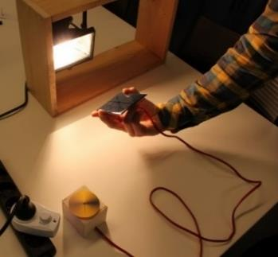

- Anota tus observaciones.

Lo que está sucediendo
Sugerencia: lee la Sección 1.5 del Manual del Cambio Climático antes de leer esta explicación.
El sol causa las diferentes zonas climáticas en la Tierra. Con el incremento de latitud, la superficie de la Tierra está más inclinada respecto a los rayos del Sol. La intensidad es distribuida sobre un área mayor de la superficie de la Tierra, esto que implica que esas zonas están recibiendo menos energía y son por lo tanto zonas más frías (ver imagen). Es por esta razón que al inlcinar el panel solar la lectura del voltímetro disminuye.

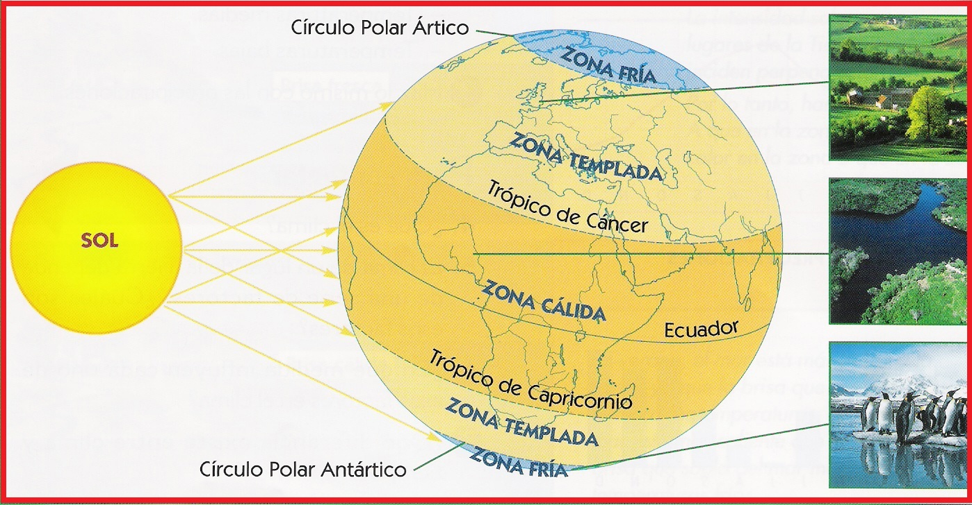Crédito: Centro de Mídias de Educação do Amazonas
Las estaciones son también una consecuencia de la inclinación de 23.5° del eje de rotación de la tierra relativo al plano orbital de la Tierra alrededor del Sol, la llamada eclíptica.

